Название работы | Установление соответствия между графиком функции и его формулой. Учебно-тренировочное занятие для подготовки к ОГЭ
Класс | 8-9класс
Предметная область | Математика
Цель | К концу занятия учащиеся смогут:  1. Различать графики параболы. гиперболы и прямой; различать формулы обратной пропорциональности, линейной функции и квадратичной функции;  2. Устанавливать соответствие между формулой функции и ее графиком;  3. Устанавливать взаимосвязь между знаками коэффициентов функции и ее графиком
Аннотация | Краткое описание работы. К экзамену в 9 классе нужно начинать подготовку с младших классов. В 8 классе уже изучены практически все функции, которые выносятся на экзамен. Поэтому данный материал целесообразно использовать с восьмиклассниками. В демоверсии - это задание №5.На уроке используется система для голосования в режиме обучения, для этого используется функция мгновенного вопроса. Учащиеся учатся работать со справочными материалами. Все решенные задания оцениваются определенным количеством баллов и суммируются. В конце занятия подводится итог.

Тема: Установление соответствия между графиком функции и его формулой.
Учебно-тренировочное занятие для подготовки к ОГЭ.
Цель: К концу занятия учащиеся смогут:
1. Различать графики параболы. гиперболы и прямой; различать формулы обратной пропорциональности, линейной функции и квадратичной функции;
2. Устанавливать соответствие между формулой функции и ее графиком;
3. Устанавливать взаимосвязь между знаками коэффициентов функции и ее графиком
Метапредметные результаты: работают со справочным материалом; устанавливают соответствие, осуществляют контроль и оценку своих знаний и умений, сверяют свое решение с предложенным эталоном.
Оборудование: ПК, презентация, интерактивная доска, система для голосования, справочные материалы, тренировочные задания,[1] файл для работы с системой голосования
Этап урока | Деятельность учителя |  | Деятельность ученика
1. Орг момент | Приветствует учащихся, проверяет готовность учащихся к уроку |  | Включаются в ритм урока
2. Актуализация знаний | Слайд 1 . Предлагает учащимся выполнить задание.: Установите соответствие между формулой и названием графика |  | Учащиеся выполняют задание на соответствие в тетрадях.
 | - $у=х^{2}+4х-3;$  - $у=-6х$  - $у=\frac{10}{х}$;  - $у=3х-4$;  - $у=\sqrt{х}$;  - $у=6$ | А) Прямая;  Б) Ветвь параболы;  В) Гипербола;  Г) Парабола;  Д) Прямая, проходящая через начало координат
 | Показывает эталон выполнения задания, предлагает оценить выполнение задания и выставить себе баллы. |  | Учащиеся осуществляют самопроверку выполнения задания и выставляют по 1 баллу за каждое правильно установленное соответствие
 | 2) Предлагает учащимся записать название каждой из предложенных шести функций. После выполнения показывает правильные ответы на задание(слайд 2) |  | Учащиеся осуществляют самопроверку выполнения задания и выставляют по 1 баллу за каждое правильное название функции
3. Первичная рефлексия и постановка целей на урок | Учащимся предлагается заполнить таблицу. (слайд 3)Если учащийся согласен с утверждением, то ставит «+», если не согласен, то ставит «-«  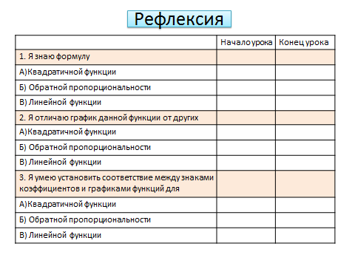 |  | Проводят первичную рефлексию собственных знаний и умений , заполняют таблицу, расставляя «+» и «-«  Формулируют тему и цель урока
 | Исходя из заполненной таблицы, учащимся предлагается сформулировать тему и цель урока
4. Отработка умений | 1) На уроке используется система для голосования с функцией мгновенного ответа. Файл  Учитель предлагает задания №1-№6 (если нет системы для голосования, то можно использовать слайдовую презентацию слайды№5-10. )  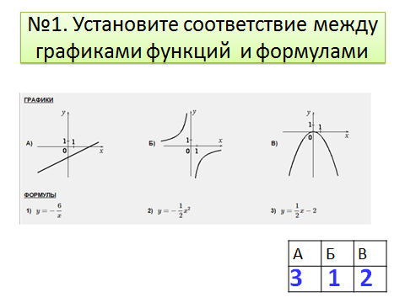  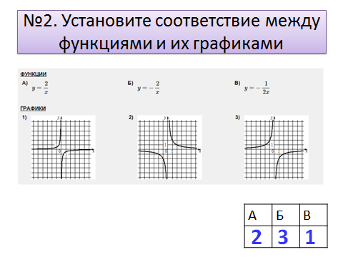  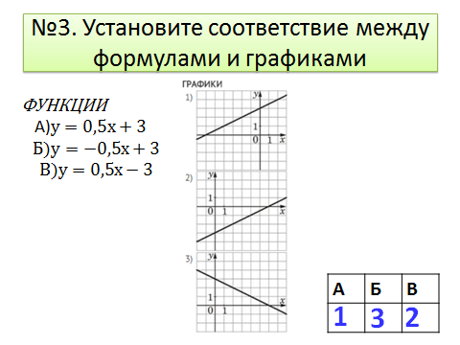  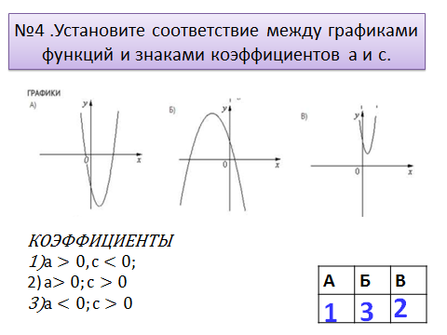  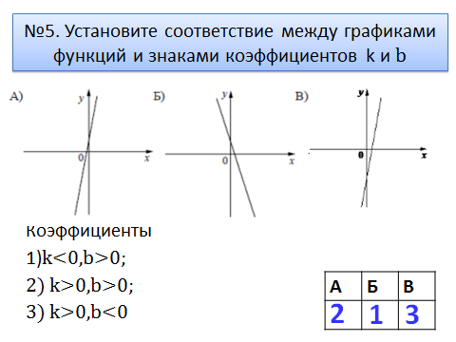  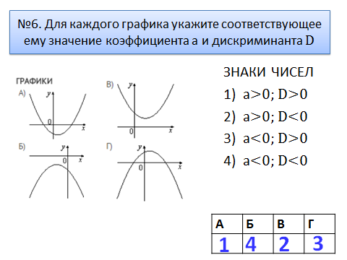 После выполнения каждого задания организуется обсуждение. Учащимся предлагается обосновать выбор своего ответа.  2) прежде чем решать задание №7, предлагает учащимся в справочных материалах. Лист 3. Разобрать пример из табл№3., а затем выполнить задание №7. Слайд №11. |  | Учащиеся читают задание, решают его . При решении используют справочный материал, имеющийся на партах. Вводят свои ответы, используя пульты системы голосования. На экране выводится таблица ответов., где видны результаты ответов каждого учащегося.  Обосновывают свой ответ и сверяют свой ответ с названным эталоном, оценивают и корректируют свое решение, ставят баллы за правильные ответы
 | 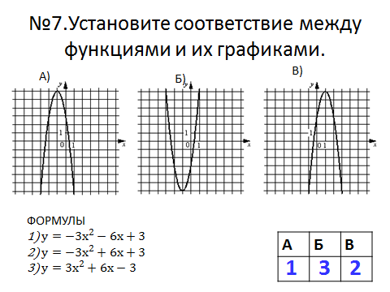  За аргументированное объяснение материала учитель может добавить учащимся баллы на свое усмотрение |  | Учащиеся работают с текстом справочных материалов в паре. Обсуждают предложенное решение, определяют какой способ лучше. Решают задание №7. Сверяют свое решение с решениями товарищей
5.Самостоятельная работа в парах | Учитель предлагает учащимся в паре решить 4 задачи (Тренировочные задания)самостоятельно и сверить свои ответы с ответами, лежащими на столе учителя. |  | Решают задания, обсуждая решение в паре. Выставляют баллы за верные ответы
6. Итог урока и рефлексия | Предлагает посчитать баллы, которые были набраны в ходе урока и выставить себе оценки по следующим критериям. После этого возвращаемся к таблице заполненной в начале урока и заполнить ее на конец урока, расставив «+» и «-«  Организует обсуждение достигнутых целей |  | Считают баллы, выставляют оценки, заполняют таблицу рефлексии. Высказывают свое мнение о достижении поставленной на урок цели

Интернет- ресурсы
Тренировочные задания и задания к уроку взяты с сайта
1. http://opengia.ru/subjects/mathematics-9/topics/1

